海陵区凤鸣雅苑幼儿园食堂厨房设备采购需求
序号 | 产品名称 | 品牌/规格尺寸 | 数量 | 单位 | 设备样式 | 材质要求及参数
一 | 烹饪区
01 | 广式双眼大锅灶（商用灶具） | 2000*1150*（800+450）  厂制品 | 1 | 台 | 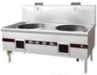 | 应采用304不锈钢磨砂板，面板厚度1.5mm不锈钢，加2.0mm厚铁板补强;其它面应采用1.2mm不锈钢，骨架应采用不锈钢制作，耐火砖炉膛，250Ｗ*2风机，节能空混炉头，可调节重力脚*4.脚管：￠50*150mm不锈钢，内衬￠48厚壁铸铁管;安全制式阀，全自动点火装置，并设置熄火保护装置。配摇摆龙头，市场最新款式。
02 | 翻边锅 | 860mm | 2 | 口 | 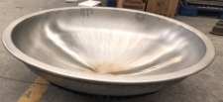 | 翻边锅采用特殊钢板压制而成，厚度5mm，此锅耐高温，高效节能。
03 | 单炒灶  （配炒锅） | 1100*1150*800参考品牌：皇冠、金城、泰和 | 1 | 台 | 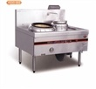  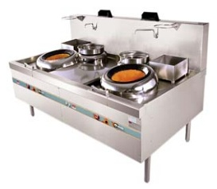 | 应采用304不锈钢磨砂板，面板厚度1.5mm 不锈钢板，加2.0mm厚铁板补强;其它面应采用1.2mm不锈钢，内加40*4mm角铁补强;  背板：使用1.0mm 不锈钢板;不锈钢进水管，可独立控制;燃烧器： 4"沟风环保节能炉头;（节能型）风机：250Ｗ风机，可调节重力脚*4.脚管：￠50*150mm不锈钢，内衬￠48厚壁铸铁管;安全制式阀，全自动点火装置，并设置熄火保护装置。附件：配摇摆龙头。
04 | 调料车 | 850*500*800品牌：厂制品 | 1 | 台 | 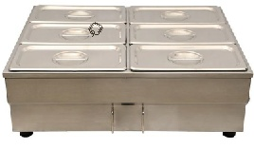 | 采用优质SUS304不锈钢材质，台面厚度1.2mm，立柱为直径50mm1.2mm的不锈钢管配4只聚胺脂静音轮，手柄采用φ25*1.0mm不锈钢管焊接制作,封闭式，带锁。
05 | 双门燃气蒸饭车  （配蒸饭盘） | 1300*650*1450（24盘规格450*550*60）品牌：厂制品 | 2 | 台 | 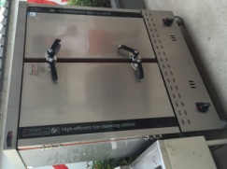 | 工作压力（Mpa）：≤0.3  工作温度（°C）：<130  箱体:SUS304不锈钢1.0mm  饭盘:SUS304不锈钢1.2mm  配置食品级蒸饭盘：550*440*55mm  内设自动进水装置。提供蒸饭箱的的全国工业产品生产许可证及检测报告。
06 | 单槽水池（淘米） | 1000*750*800水池深350mm。品牌：厂制品 | 1 | 台 | 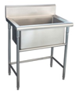 | 采用优质SUS304不锈钢材质，水池台面厚度1.2mm,立柱为直径48mm1.2mm的不锈钢管，配不锈钢可调节子弹脚
07 | 高身摇摆冷热双温水龙头及不锈钢进水管、三角阀 | 参考品牌：九牧王、鑫金龙、卡瑞尔 | 1 | 套 | 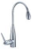 | 全铜型鹅颈式
08 | 去水器 | 参考品牌：居雅丽、精江、那真斯 | 1 | 套 | 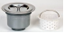 | 不锈钢304厚1.2mm 不锈钢防臭
09 | 双向移门工作台（打荷台） | 2000*900*800品牌：厂制品 | 1 | 台 | 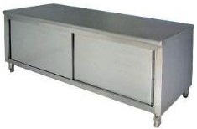 | 台面：采用SUS 304 2B 1.5mm的磨砂贴膜不锈钢板，面板下衬中密度板，板厚≥15mm，下加不锈钢加强筋；移门、：用SUS 304 2B 1.0mm不锈钢板；层板,柜身1.2MM柜门采用双层吊辘挂式结构，滑动灵活、轻便，不易嵌入垃圾，清洁卫生；脚：Ф63*1.2mm配不锈钢调节脚。
 | 四层货架 | 1500*500*1600品牌：厂制品 | 1 | 台 |  | 采用优质SUS304不锈钢材质，层板厚度1.2mm，冲孔、组装，柱为直径50mm1.2mm的不锈钢管，配不锈钢可调节子弹脚
10 | 开水器连底座 | 12kw  参考品牌：俊诺， 泉升，全众 | 1 | 台 | 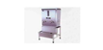 | 380V,12KW；采用优质SUS304不锈钢材质，板厚度1.2mm，全聚氨脂保温，箱体不烫手。指示灯，双水龙头出水。
11 | 不锈钢油网烟罩带UV灯（主厨间） | 2组，品牌：江苏现代、速八、镇江吉麦克 | 2 | 组 | 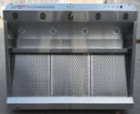 | 6600*1450，分3组，烟罩净化效率符合国家饮食业油烟排放标准GB18483-2001;罩体选用SUS304贴膜拉丝不锈钢制作，厚度：1.2mm，内置式环保过滤装置，须在排烟罩内加上冲孔格栅。节能：一体化设计可独立运行，运行成本低；操作：安装、使用简易化，风机易拆卸，便于后期维护。提供中国环境保护产品认证证书，检测报告。
12 | 单瓶组灭火系统及光解净化器 | 4400*1400*600品牌：江苏现代、速八、镇江吉麦克、捷康 | 2 | 组 | 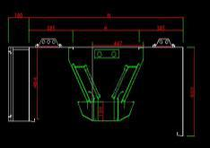  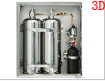 | 每节内置一组UV杀菌灯，两组照明LED灯、配不锈钢灯罩壳，在烟罩上方出口处安装紫外线灯，在紫外线的作用下，油脂分子链断开，空气中的氧原子被激活，组合成臭氧，臭氧和分子链断开的油脂分子发生氧化反应，产生二氧化碳和水，有效防止烟道内油脂堆积，配用三瓶组灭火系统，减少火灾发生。提供灭火装置生产厂家的厨房设备灭火装置国家强制性产品认证证书、食用油灭火剂的试验报告、厨房设备灭火装置检验报告。
13 | UV控制箱 | 品牌：江苏现代、速八、镇江吉麦克 | 2 | 组 | 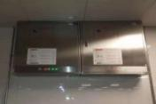 | 烟罩UV光解系统与电控制箱.
14 | 管道 | 600*600  品牌：厂制品 | 26 | m |  | 采用优质SUS304不锈钢材质，台面厚度1.2mm
15 | 弯头 | 600*600  品牌：厂制品 | 4 | 个 |  | 采用优质SUS304不锈钢材质，台面厚度1.2mm
16 | 法兰 | 采用国标4#角铁制作 | 26 | 付 | 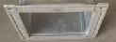 | 厂制品：用镀锌三角铁焊接成型
17 | 变径 | 与风机配套  品牌：厂制品 | 2 | 台 | 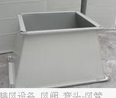 | 采用优质SUS304不锈钢材质，厚度1.2mm
18 | 低噪音环保风箱 | 7.5kwYJ系列200参考品牌：合肥通用、镇江蓝天、合肥新通风 | 1 | 台 | 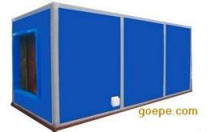 | 集风机 、净化器、 消声于一体的高效环保机组；风量36000。机外余压600Pa,机组噪音小于64dB(A),净化率大于90%，  提供油烟净化设备的环境保护产品认证证书及检验报告。
19 | 电机启动保护器 | 7.5KW，变频 参考品牌：  粤风、泰和、正泰 | 1 | 套 | 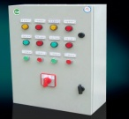 | 不锈钢外壳，电器配件均用正宗品牌电器。
20 | 灶具后不锈钢护墙挂板 | 5000*2000 | 10 | m2 |  | 采用优质SUS304不锈钢材质，板厚度1.2mm，
21 | 不锈钢排油烟罩（蒸煮间） | 4000*1200*600  品牌：厂制品 | 2.4 | 平方 | 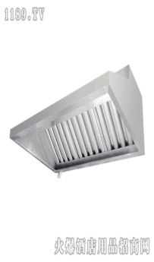 | 采用不锈钢板SUS304 ，厚度为1.2mm的磨砂贴膜不锈钢板，防漏光滤油板，防潮、防雾、防暴灯.
22 | 管道、弯头 | 600*600品牌：厂制品 | 20 | m |  | 采用优质SUS304不锈钢材质，面板厚度1.2mm
23 | 法兰 | 采用国标4#角铁制作 | 20 | 付 |  | 厂制品：三角铁焊接成型
24 | 变径 | 品牌：厂制品 | 2 | 台 |  | 采用优质SUS304不锈钢材质，面板厚度1.2mm
25 | 低噪音环保风柜 | 20” 4kw品牌：永明、应达、双枪 | 1 | 台 | 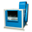 | 箱式风机：低噪音设计，风机外壳用镀锌板制作、并二次喷涂，耐腐蚀；电机上装有防雨罩壳。风机支架用槽钢制作，并作防腐处理，配备减震装置，风机启动时震动小。
二 | 切配间
01 | 双向工作台（打荷台） | 1800*800*800品牌：厂制品 | 1 | 台 |  | 台面：采用SUS 304 2B 1.5mm的磨砂贴膜不锈钢板，面板下衬中密度板，板厚≥15mm，下加不锈钢加强筋；移门、：用SUS 304 2B 1.0mm不锈钢板；层板,柜身1.2MM柜门采用双层吊辘挂式结构，滑动灵活、轻便，不易嵌入垃圾，清洁卫生；脚：Ф63*1.2mm配不锈钢调节脚。
02 | 三槽水池 | 2000*750*800水池深350mm.品牌：厂制品 | 1 | 台 | 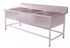 | 采用优质SUS304不锈钢材质，台面厚度1.2mm,两槽之间为波浪式沥水台面,宽260mm，立柱为直径50mm1.2mm的不锈钢管，配不锈钢可调节子弹脚
03 | 高身摇摆冷热双温水龙头及不锈钢进水管、三角阀 | 参考品牌：九牧王、鑫金龙、卡瑞尔 | 3 | 套 |  | 全铜型鹅颈式
04 | 去水器 | 品牌：居雅丽、精江、那真斯 | 3 | 套 |  | 不锈钢304厚1.2mm 不锈钢防臭
05 | 四层货架 | 1500*500*1600品牌：厂制品 | 1 | 台 |  | 采用优质SUS304不锈钢材质，层板厚度1.2mm，冲孔、组装，柱为直径50mm1.2mm的不锈钢管，配不锈钢可调节子弹脚
06 | 豆浆机（全不  锈钢） | 品牌：  禾元、像好、  恒联 | 1 | 台 | 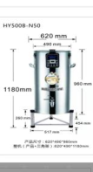 | 不锈钢，生产能力每小时 50L 大容  量,高效率，配套电机功率 1.8KW，  电热 5KW
07 | 绞切两用机机（全不锈钢） | 400型  参考品牌：恒联、三环、恒悦， | 1 | 台 | 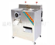 | 两用，双电机，外壳内芯均采用优质SUS304不锈钢材质，板厚度1.2mm，用电：220V，1.1KW*2  绞肉量：220kg/h
三 | 粗加工
01 | 双槽水池 | 1500*750*800水池深350mm.品牌：厂制品 | 2 | 台 | 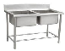 | 采用优质SUS304不锈钢材质，水池台面厚度1.2mm,立柱为直径48mm1.2mm的不锈钢管，配不锈钢可调节子弹脚
02 | 高身摇摆冷热双温水龙头及不锈钢进水管、三角阀 | 参考品牌：九牧王、鑫金龙、卡瑞尔 | 4 | 套 |  | 全铜型鹅颈式
03 | 去水器 | 品牌：居雅丽、精江、那真斯 | 4 | 套 |  | 不锈钢304厚1.2mm 不锈钢防臭
04 | 双向工作台 | 1800*800*800品牌：厂制品 | 1 | 台 |  | 台面：采用SUS 304 2B 1.5mm的磨砂贴膜不锈钢板，面板下衬中密度板，板厚≥15mm，下加不锈钢加强筋；移门、：用SUS 304 2B 1.0mm不锈钢板；层板,柜身1.2MM柜门采用双层吊辘挂式结构，滑动灵活、轻便，不易嵌入垃圾，清洁卫生；脚：Ф63*1.2mm配不锈钢调节脚。
05 | 四层货架 | 1500*500*1600品牌：厂制品 | 1 | 台 |  | 采用优质SUS304不锈钢材质，层板厚度1.2mm，冲孔、组装，柱为直径50mm1.2mm的不锈钢管，配不锈钢可调节子弹脚
06 | 电子台秤 | 200KG  参考品牌：香海、祥云、宁波、 | 1 | 台 | 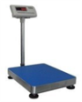 | 具有简易计数、计重及百分比之，具有检校秤之功能，具有自动校正、自动零点追踪、双重过载保护功能，大型液晶 LCD (132x49mm)显示清晰易读，具LED背光功能，具有双色之 LED 充电指示，可清楚指示充电状况，按键采用最佳触感之设计，背胶采 3M 胶贴，防水性高；外壳采 ABS 塑钢材质，使用寿命长；电子显示头可调整适当的显示角度；电压/功率：220V/0.5KW；
四 | 洗消间
01 | 三槽水池 | 2000*750*800水池深350mm.品牌：厂制品 | 1 | 台 |  | 采用优质SUS304不锈钢材质，台面厚度1.2mm,两槽之间为波浪式沥水台面,宽260mm，立柱为直径50mm1.2mm的不锈钢管，配不锈钢可调节子弹脚
02 | 高身摇摆冷热双温水龙头及不锈钢进水管、三角阀 | 参考品牌：九牧王、鑫金龙、卡瑞尔 | 3 | 套 |  | 全铜型鹅颈式
03 | 去水器 | 参考品牌：居雅丽、精江、那真斯， | 3 | 套 |  | 不锈钢304厚1.2mm不锈钢防臭
04 | 四门保洁柜  （高身储物柜） | 1200*500*1800品牌：厂制品 | 1 | 台 | 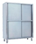 | 采用优质SUS304不锈钢材质，移门、柜身厚度1.2mm，层板厚度为1.2mm，配不锈钢可调重力脚
05 | 双层平板工作台 | 1500*750*800品牌：厂制品 | 1 | 台 | 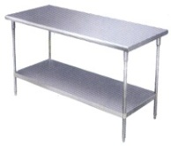 | 采用优质SUS304不锈钢材质，台面厚度1.2mm，层板厚度1.2mm，立柱为直径50mm1.2mm的不锈钢管，配不锈钢可调节子弹脚
06 | 单孔残物台连桶-简易收残台 | 1200*700*800 | 1 | 台 | 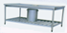 | 采用优质SUS304不锈钢材质，台面厚度1.2mm，中间开孔φ220mm，配φ400mm,立柱为直径50mm1.2mm的不锈钢管，配不锈钢可调节子弹脚
07 | 光波智能双门热风循环消毒柜 | 1400*720*1970/860L  品牌：康宝、伊德欣、亿高， | 1 | 台 | 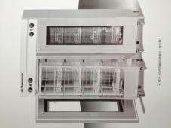 | 光波智能热风循环消毒柜运用车柜分离式设计，远红外石英电加热管加热，加热高温度：100℃～150℃以上；高温热风360度循环杀菌于无形之中，健康无忧。说明：厚度为1.5mm的不锈钢304外壳、内胆，电子数字温控，推车式双门热风循环消毒柜容量: 860L 提供双门热风循环消毒柜该产品的CQC食品接触产品安全认证证书
08 | 开水器连底座 | 12kw  参考品牌：俊诺， 泉升，全众 | 2 | 台 |  | 380V,12KW；采用优质SUS304不锈钢材质，板厚度1.2mm，全聚氨脂保温，箱体不烫手。指示灯，双水龙头出水。
09 | 不锈钢收餐具车 | 850*500*900品牌：厂制品 | 2 | 台 | 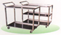 | 主材采用SUS304不锈钢板，车体面板采用1.2mm不锈钢板，分上、下两层，配4只聚胺脂静音万向轮，手柄采用φ25*1.0mm不锈钢管焊接制作。
 | 带架拖把池 | 1200*600*450品牌：厂制品 | 1 | 台 |  | 厂制品：优质SUS304不锈钢材质，台面厚度1.2mm,立柱为直径50mm1.2mm的不锈钢管，配不锈钢可调节子弹脚
五 | 备餐间
01 | 保温送饭（菜）车  （保温型）  220V3000W | 根据餐梯尺寸制作L*700/200*900品牌：厂制品 | 9 | 辆 | 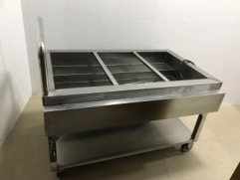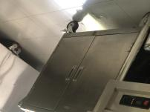 | 厂制品：采用不锈钢板SUS304材质 ，厚度为1.2mm的磨砂贴膜不锈钢板，脚轮：Ø150万向轮，防滑静音载重轮，配一只30公分SUS304不锈钢汤桶，厚度1.8mm.配一分之一份数盘3个，配铰链连接的台板平台，可平折放在分数盘上面，规格根据餐梯尺寸制作，加水保温，整体发泡保温，下面三面全封板，一面双拉门。
02 | 双向工作台 | 1800*800*800品牌：厂制品 | 1 | 台 |  | 台面：采用SUS 304 2B 1.5mm的磨砂贴膜不锈钢板，面板下衬中密度板，板厚≥15mm，下加不锈钢加强筋；移门、：用SUS 304 2B 1.0mm不锈钢板；层板,柜身1.2MM柜门采用双层吊辘挂式结构，滑动灵活、轻便，不易嵌入垃圾，清洁卫生；脚：Ф63*1.2mm配不锈钢调节脚。
03 | 单槽水池 | 900*700*800水池深350mm.品牌：厂制品 | 1 | 台 |  | 采用优质SUS304不锈钢材质，水池台面厚度1.2mm,立柱为直径48mm1.2mm的不锈钢管，配不锈钢可调节子弹脚
04 | 高身摇摆冷热双温水龙头及不锈钢进水管、三角阀 | 参考品牌：九牧王、鑫金龙、卡瑞尔 | 1 | 套 |  | 全铜型鹅颈式
05 | 去水器 | 品牌：居雅丽、精江、那真斯 | 1 | 套 |  | 不锈钢304厚1.2mm 不锈钢防臭
06 | 四层货架 | 1500*500*1600品牌：厂制品 | 1 | 台 |  | 采用优质SUS304不锈钢材质，层板厚度1.2mm，冲孔、组装，柱为直径50mm1.2mm的不锈钢管，配不锈钢可调节子弹脚
07 | 留样冰箱 | 600*560*1580品牌：美的，海尔，美菱，航天 | 1 | 台 | 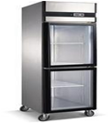 | 铜管电量：220V，工作形式：冷冻，冷藏 温度范围：'-5℃～+10℃有效容积：0.4m3透明玻璃门
08 | 灭蝇灯 | 40W  品牌：名爵尔、田园、中山 | 2 | 个 | 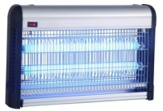 | 通过ISO9001认证,功率40W
09 | 紫外线消毒灯 | 40W  品牌：名爵尔、田园、中山 | 2 | 个 | 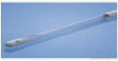 | 灯管：石英高压放电管，紫外线（UV-B）波长：200～290nm，电压/功率：220v/0.04kw
六 | 主/副食库
01 | 四层货架 | 1500*500*1600品牌：厂制品 | 3 | 台 |  | 采用优质SUS304不锈钢材质，层板厚度1.2mm，冲孔、组装，柱为直径50mm1.2mm的不锈钢管，配不锈钢可调节子弹脚
02 | 米面架 | 1200*600*300品牌：厂制品 | 2 | 个 | 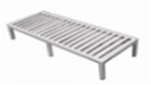 | 材料：采用SUS304优质不锈钢管制作，规格50*50，厚度1.5mm，珐纹处理，氩焊处满焊，排档式，横档选用38*38不锈钢方管
03 | 不锈钢平板车 | 850*600*900品牌：厂制品 | 1 | 台 | 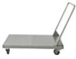 | 主材采用SUS304不锈钢板，车体面板采用1.2mm不锈钢板，下衬16mm机制木工板，配加强筋，车体面板和木工板用强力胶形成一体（达到表面平整、整体强度高），配4只聚胺脂静音轮，手柄采用φ25*1.0mm不锈钢管焊接制作。
04 | 四门冰箱 | 1250*750*1980品牌：星星、三洋、洛德 | 1 | 台 | 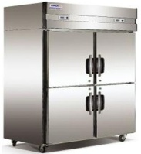 | 双机双温（铜管）电量：1KW/1PH/220V；  冷藏温度：5℃～-5℃； 冷冻温度0℃～-15℃ 说明：不锈钢304外壳，内胆，自动回归门，聚甲醛保温层。电子数字温控
七 | 更衣间/二次更衣/开水间
01 | 洗手池 | 550*450*800品牌：厂制品 | 2 | 台 |  | 厂制品：优质SUS304不锈钢材质，台面厚度1.2mm,立柱为直径50mm1.2mm的不锈钢管，配不锈钢可调节子弹脚
02 | 感应水龙头 | 参考品牌：九牧王、鑫金龙、卡瑞尔 | 2 | 套 | 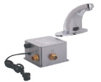 | 全铜型
03
04 | 去水器 | 参考品牌：居雅丽、精江、那真斯， | 2 | 套 |  | 不锈钢304厚1.2mm 不锈钢防臭
八 | 教师餐厅
01 | 教师餐桌  （一桌四椅） | 1400*800*780 实木 厂标  品牌：万鑫、金城、泰和 | 6 | 套 | 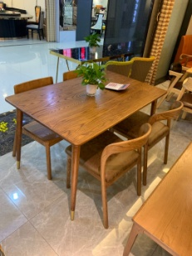 | 餐桌和椅子均为实木（白腊木），提供货物前必须先提供样品，经确认后方可批量。
九 | 工具间及其他
01 | 密封有盖垃圾桶 | 500*500 | 2 | 个 | 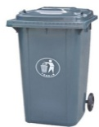 | 原材料采用高密度聚乙烯（HDPE）和聚丙烯（PP）两种。质地坚硬，耐寒性能良好，无毒无味，有较高的耐热温度。
02 | 调料缸 | 16公分 | 10 | 个 | 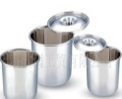
03 | 炒菜铲勺 |  | 2大 | 把 | 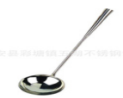
04 | 多种不锈钢油笊篱 |  | 2大 | 把 | 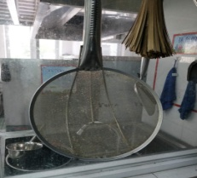
05 | 漏勺 |  | 2 | 把 | 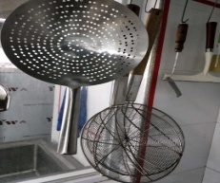
06 | 不锈钢淘米篓 | 540mm*240mm | 2 | 只
07 | 8位不锈钢砧板刀架 | 参考品牌：皇冠、金城、泰和 | 1 | 套 | 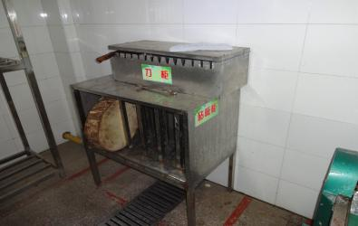 | 厂制品：均用厚度1.5mm优质SUS304不锈钢材质30mm*30mm方管焊接成型，外壳采用厚度1.2mm优质SUS304不锈钢板制作
08 | 白果树砧板 | 直径450mm圆形 | 6 | 块 |  | 白果树
09 | 不锈钢十八子菜刀 | 长约280mm | 8 | 把 | 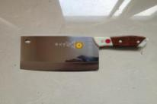 | 不锈钢
10 | 剪刀 | 不锈钢材质 | 4 | 把 | 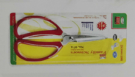
11 | 刨子 |  | 4 | 把 | 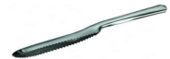
12 | 平板刨子 |  | 6 | 把 | 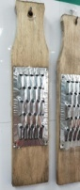
13 | 菜筐（白、蓝） | 塑料 | 6 |  |  | 食品级塑料PP材质
14 | 幼儿自主食用级不锈钢菜盆 | 菜盆直径26左右 | 110 | 个 | 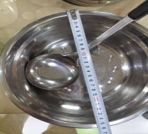
15 | 幼儿自主食用级不锈钢菜勺 | 菜勺28cm | 110 | 个 | 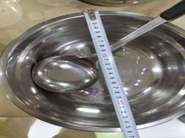
16 | 长柄铲  与大锅相匹配 | 不锈钢 | 2 | 把 |  | 优质不锈钢304厚1.5mm
17 | 不锈钢分菜勺  班级幼儿用 | 不锈钢 | 220 | 把 | 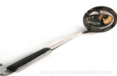 | 优质不锈钢304厚1.5mm
18 | 不锈钢大圆盆  镂空（生盆） | 700mm | 4 | 个 | 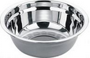 | 优质不锈钢304厚1.5mm
19 | 不锈钢小圆盆  （熟盆） | 600mm | 4 | 个 | 同上 | 优质不锈钢304厚1.5mm
20 | 饭铲子 | 中号 | 2 | 把 | 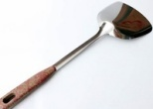 | 优质不锈钢304厚1.5mm
21 | 不锈钢筷子  （教师用） | 全304不锈钢 | 5 | 把 | 1把10双 | 材质304食品级不锈钢，
22 | 木质筷子（幼儿用） | 幼儿筷子15cm长 | 200 | 双
23 | 不锈钢饭碗  （幼儿用） | 全焊接边双层碗125mm | 360 | 只 | 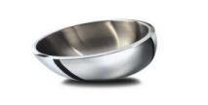 | 材质304食品级不锈钢，，双层，焊接边
24 | 不锈钢饭勺 | 长约150mm | 360 | 只 | 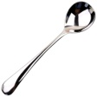 | 材质304食品级不锈钢
25 | 不锈钢水杯 | 容量 200ml内直径66mm | 360 | 只 | 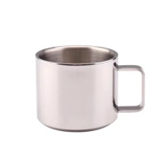 | 材质304食品级不锈钢
26 | 不锈钢餐盘 | 不锈钢卡通餐盘（3格） | 360 | 只 | 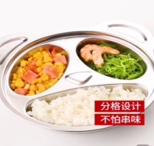 | 材质304食品级不锈钢，
27 | 不锈钢餐盘  与本园教师一致 | 5格(1500g重)教师用 | 40 | 只 | 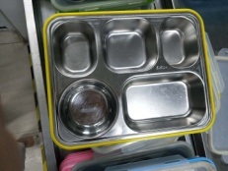 | 材质304食品级不锈钢，
28 | 饭勺筷子消毒盘 | 300*100*50 | 18 | 只 | 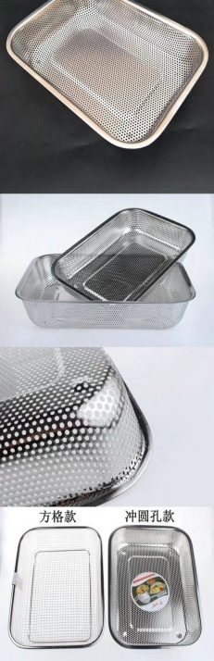 | 材质304食品级不锈钢
29 | 豆浆壶 | 5升 | 9 | 只 | 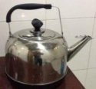 | 材质304食品级不锈钢
30 | 保温茶桶 | 容量20升 | 9 | 只 | 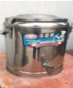 | 优质不锈钢  304 厚 1.5mm
31 | 不锈钢水舀子  连体的 | 18公分 | 3 | 把 | 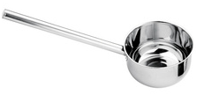 | 优质不锈钢304厚1.2mm
32 | 加盖幼儿自主汤桶 | 汤桶高15直径27 | 18 |  | 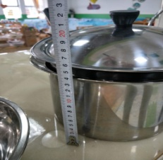 | 优质不锈钢304厚1.2mm
33 | 汤勺 | 汤勺长36 | 18
34 | 不锈钢工具架 | 1200*500*1550 | 2 | 套 | 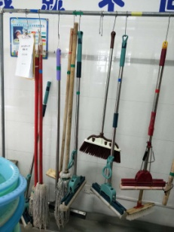 | 厂制品
35 | 微波炉 | 品牌：美的、格兰仕、三洋 | 1 | 台 | 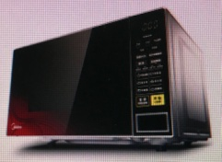 | 220V/1150W，产品容量：  25L 操控方式： 电脑式  内胆材质 ： 第二代有氧生态仓  底盘类型： 平板式
36 | 风幕机 | L=1200 | 1 | 台 | 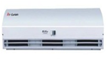 | PTC辅助电加热，热量更强劲，显著改善换热效率，节能、高效，超宽角度，超远距离送风，精确控制风量变化，运转更静音，使用环境：-20°C-+40°C，

